VJERONAUK

ISUS JE USKRSNUO

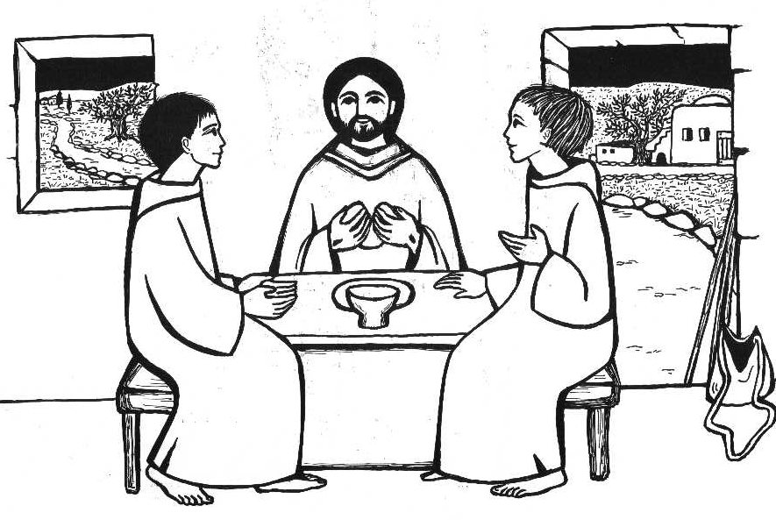

UČENICI SU BILI JAKO SRETNI KADA SU VIDJELI DA JE ISUS USKRSNUO!

ZADATAK:
- OBOJI SLIKU.

